**GO**

● ¿Qué tipo de ejecución (compilado, interpretado, etc) tiene el lenguaje?

Compilado

● ¿Para qué tipo de desarrollo se utiliza normalmente el lenguaje?

Go admite el paradigma de programación orientada a objetos, pero a diferencia de otros lenguajes de programación no dispone de herencia de tipos y tampoco de palabras clave que denoten claramente que soporta este paradigma.

Go está orientado a aprovechar sistemas con múltiples procesadores y procesamiento en red

● ¿Con que ide o editor de texto puede utilizar el lenguaje? Nombre de una librería o framework famoso del mismo.

Editores de texto: Notepad, Notepad++, vim, nano, Geany, SublimeText

IDEs: Brackets, Komodo IDE, Atom, Visual Studio code, Eclipse

● Investigar y realizar en la sintaxis del lenguaje dado, la siguiente operación matemática:

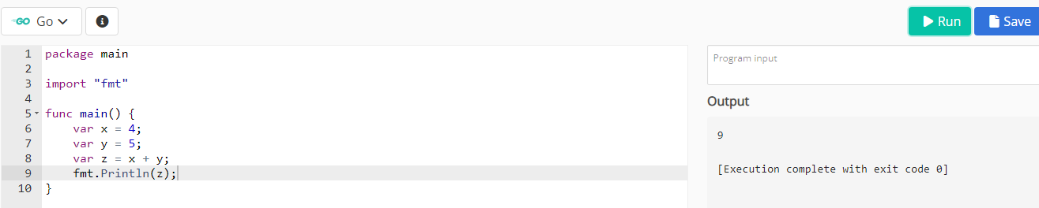

**C++**

● ¿Qué tipo de ejecución (compilado, interpretado, etc) tiene el lenguaje?

Compilado

● ¿Para qué tipo de desarrollo se utiliza normalmente el lenguaje?

C++ es un lenguaje de programación multiplataforma orientado a objetos que se utiliza para desarrollar aplicaciones de Android mediante el kit de desarrollo nativo de Android. Muchos desarrolladores consideran este lenguaje como la mejor opción en el desarrollo de aplicaciones móviles.

● ¿Con que ide o editor de texto puede utilizar el lenguaje? Nombre de una librería o framework famoso del mismo.

IDEs: Netbeans, Blocks de C++, Eclipse CDT, CodeLite

● Investigar y realizar en la sintaxis del lenguaje dado, la siguiente operación matemática:

